TERMO DE COMPROMISSO
Programa Demanda Social - DS

Declaro, para os devidos fins, que eu, ____________________________________________________________________________, CPF ________________________________________, aluno (a) devidamente matriculado (a) na Fundação Universidade Regional de Blumenau – FURB, no Programa de Pós-Graduação em ______________________________________________, sob o número de matrícula __________________________________, em nível de __________________________________, tenho ciência das obrigações inerentes à qualidade de beneficiário de bolsa, conforme regulamento vigente do Programa de Demanda Social – DS, anexo à Portaria nº 76, de 14 de abril de 2010, e da Portaria nº 133, de 10 de julho de 2023, e nesse sentido, COMPROMETO-ME a respeitar as seguintes cláusulas:
I – dedicar-me integralmente às atividades do Programa de Pós-Graduação;
II – comprovar desempenho acadêmico satisfatório, consoante às normas definidas pela instituição promotora do curso;
III – realizar estágio de docência de acordo com o estabelecido no art. 18 do regulamento vigente;
IV – ser classificado no processo seletivo especialmente instaurado pela Instituição de Ensino Superior em que realiza o curso;
V – apresentar Declaração de Acúmulo para informar eventuais, bolsas, vťnculos empregatťcios ou outros rendimentos e obter autorização da Instituição de Ensino Superior ou do Programa de Pós-Graduação, antes do inťcio da vigência da bolsa;
VI – informar à coordenação do Programa de Pós-Graduação, por meio de Declaração de Acúmulo, qualquer alteração referente a acúmulos de bolsas, vťnculos empregatťcios ou outros rendimentos, para fins de atualização das informações na plataforma de concessão e acompanhamento de bolsas;
VII – não acumular bolsa de mestrado e doutorado no Paťs com outras bolsas, nacionais e internacionais, de mesmo nťvel, financiadas com recursos públicos federais;
VIII – citar a Coordenação de Aperfeiçoamento de Pessoal de Novel Superior - CAPES em trabalhos produzidos e publicados em qualquer mťdia, que decorram de atividades financiadas, integral ou parcialmente, pela referida Fundação, conforme art. 1º da Portaria nº 206, de 4 de setembro de 2018;
IX – assumir a obrigação de restituir os valores despendidos com bolsa, na hipótese de interrupção do estudo, salvo se motivada por caso fortuito, força maior, circunstância alheia à vontade ou doença grave devidamente comprovada.

A inobservância das cláusulas citadas acima, ou se praticada qualquer fraude pelo(a) beneficiário, implicará no cancelamento da bolsa, com a restituição integral e imediata dos recursos, atualizados de acordo com os índices previstos em lei competente, acarretando ainda, a impossibilidade de receber benefícios por parte da CAPES, pelo período de 5 (cinco) anos, contados do conhecimento do fato.

Local e data:

Assinatura do(a) beneficiário(a) da bolsa:

Coordenador(a) do Programa de Pós-Graduação

Carimbo e assinatura

DECLARAÇÃO DE ACÚMULOS

Declaro, para os devidos fins, que eu, ____________________________________________________________________________, CPF ________________________________________, aluno (a) devidamente matriculado (a) na Fundação Universidade Regional de Blumenau – FURB, no Programa de Pós-Graduação em ______________________________________________, sob o número de matrícula __________________________________, em nível de __________________________________, em atenção à Portaria nº 133, de 10 de julho de 2023, informo que possuo vínculo empregatício ou outros rendimentos, conforme declarado abaixo:

- Cadastramento de bolsa ☐ Atualização de bolsa Processo SCBA nº
- Atividades Remuneradas:

Tipo de Vínculo 1
- CLT | - Pessoa Jurídica |  | - Regime Jurídico Único | - Temporário Lei 6.019/74 | - Contrato por prazo determinado Lei 9.601/98
Início da Atividade: |  |  |  | Fim da Atividade:
Seção CNAE*: |  |  |  | Divisão CNAE*:

Tipo de Vínculo 2
- CLT | - Pessoa Jurídica |  | - Regime Jurídico Único | - Temporário Lei 6.019/74 | - Contrato por prazo determinado Lei 9.601/98
Início da Atividade: |  |  |  | Fim da Atividade:
Seção CNAE*: |  |  |  | Divisão CNAE*:

Tipo de Vínculo 3
- CLT | - Pessoa Jurídica |  | - Regime Jurídico Único | - Temporário Lei 6.019/74 | - Contrato por prazo determinado Lei 9.601/98
Início da Atividade: |  |  |  | Fim da Atividade:
Seção CNAE*: |  |  |  | Divisão CNAE*:
* Utilizar nº CNAE anexo

- Outros Rendimentos

Informar os outros rendimentos que possui:
1-
Início da Atividade: |  | Fim da Atividade:
2-
Início da Atividade: |  | Fim da Atividade:
3-
Início da Atividade: |  | Fim da Atividade:
1/2

- Bolsas Declaratórias

Acumulará essa bolsa Capes com outra bolsa, nacional ou internacional, de mesmo nível, financiada com recursos públicos federais?
  - Sim ☐ Não

Acumulará essa bolsa Capes com outra bolsa, nacional ou internacional, cuja legislação vigente vede expressamente o acúmulo?
  - Sim ☐ Não

Acumulará essa bolsa Capes com outra bolsa, nacional ou internacional, de mesmo nível, financiada com recursos não federais?
  - Sim ☐ Não

Acumulará essa bolsa Capes com outra bolsa, nacional ou internacional, que não seja de mesmo nível?
  - Sim ☐ Não

Local e data:

Assinatura do(a) beneficiário(a):

- Os acúmulos registrados acima estão de acordo com os critérios de acúmulo previstos no regulamento da Instituição de ensino e pesquisa ou PPG.

Coordenador(a) do Programa de Pós-Graduação

Carimbo e assinatura

2/2

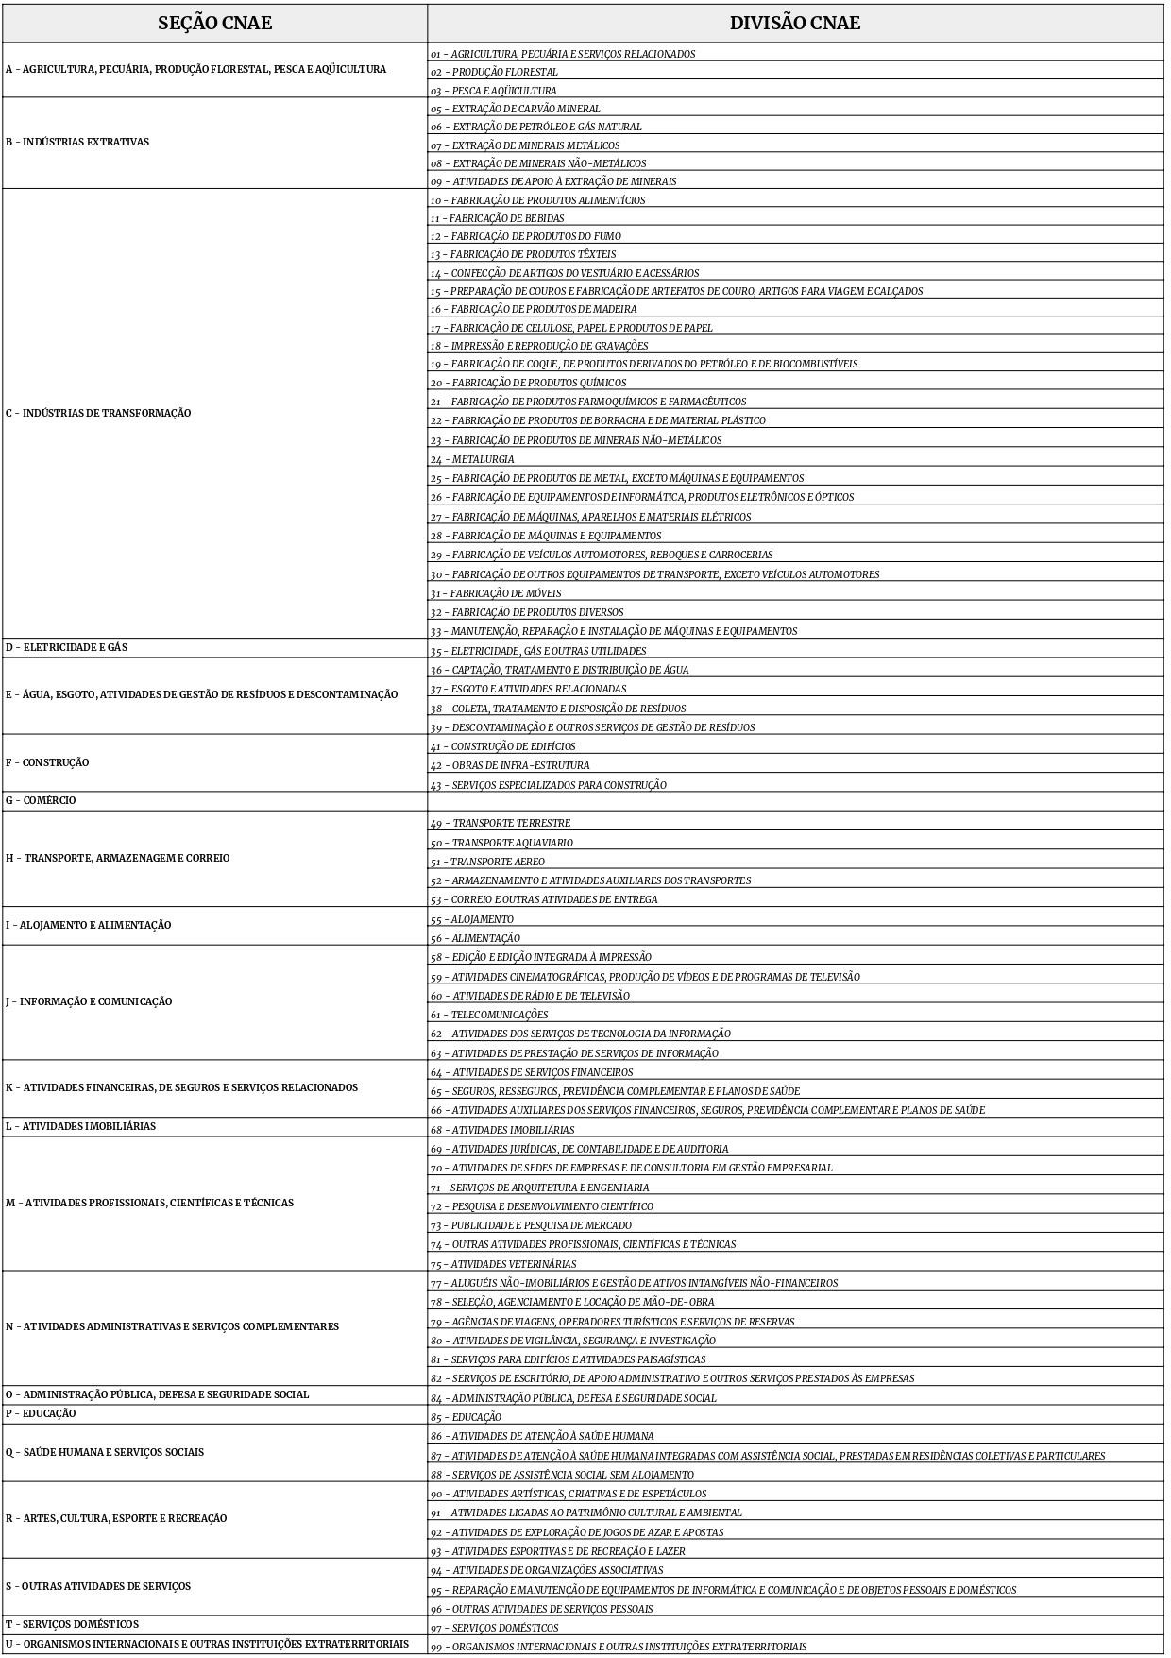

3/2

